**校园卡充值方式**

校园卡作为智慧校园的重要组成部分，已在食堂就餐、超市消费、浴室淋浴、图书借阅等多场景为师生提供了便捷服务。为了提供更精细化化服务，现将校园卡充值方式给大家作一下介绍。校园卡充值现有4种方式，具体充值步骤和注意事项说明如下：

**充值方式一：企业微信充值，步骤如下：**

登陆中央民族大学企业微信号，如下图：

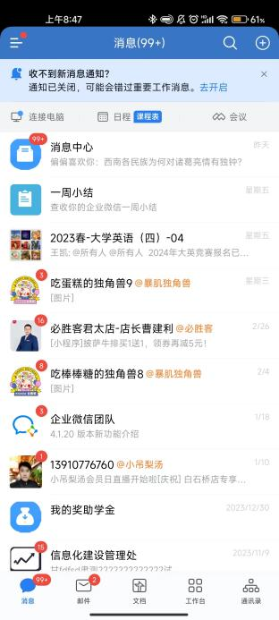

点击“工作台”进入企业微信应用服务，如下图：

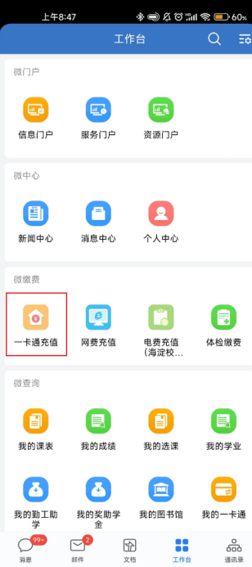

在“微缴费”服务中找到“一卡通充值”点击进入，如下图。在“充值金额”输入充值金额，点击“充值”完成微信扣款即可：

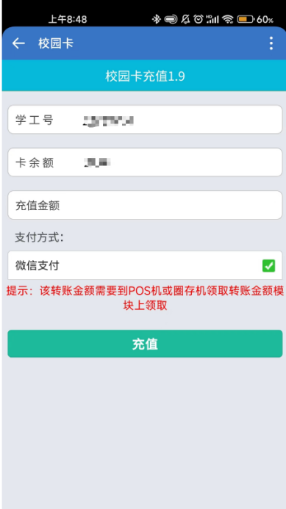

**注意事项**：

1）企业微信充值过程中，学工号和卡余额由系统自动显示，无法修改，此充值方式仅为企业微信绑定的学工号充值，无法代充。

2）企业微信一卡通充值需要从微信账号扣款，需在企业微信设置页面绑定个人微信账号，具体如下图：

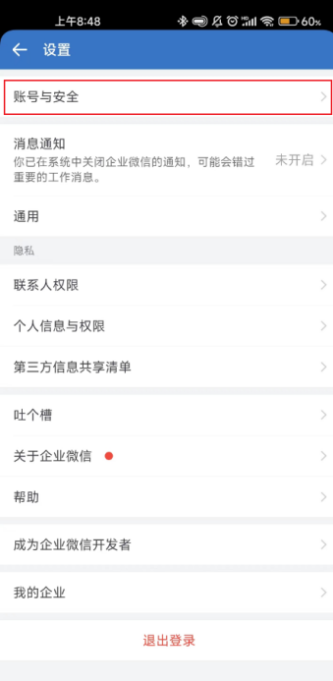 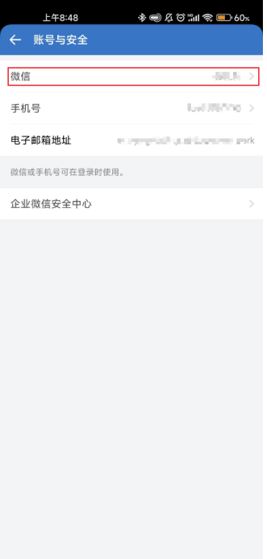

3）校园卡充值成功后，在食堂POS机刷卡3-5秒或圈存机上“领取转账金额”完成圈存，充值金额方可写入卡余额。

**充值方式二： 农行APP掌银转账充值，步骤如下**：

在手机终端上下载并安装中国农业银行APP，登录并绑定农行银行卡，登陆成功如下图：

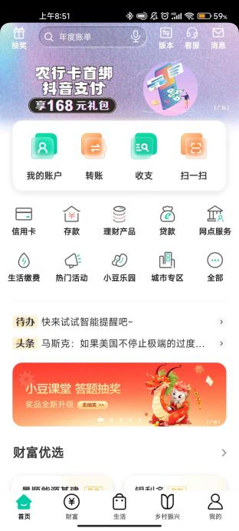

在APP首页点击“生活缴费”，进入生活缴费界面，如下图：

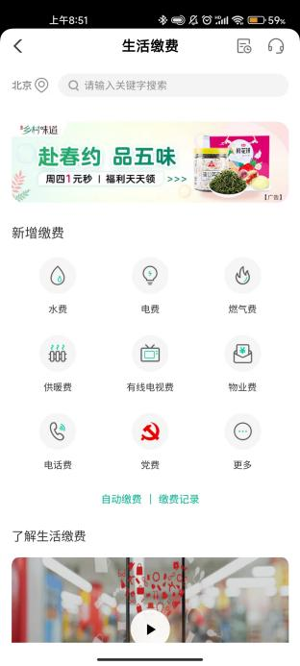

在生活缴费页面搜索栏搜索“中央民族大学”，出现“中央民族大学校园卡充值”项目，如下图：

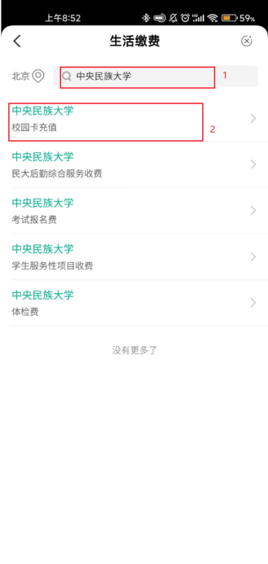

点击“中央民族大学校园卡充值”，会跳转至校园卡充值页面，如下图。写入“***学号***”，点击“下一步”，写入充值金额，扣款后即可完成充值。

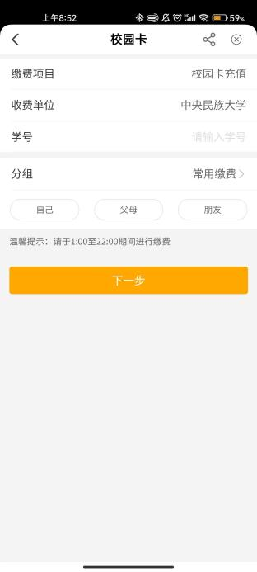

**注意事项：**

1）使用农行掌银APP充值过程中，学工号和卡余额由操作人自由填写，可以随意修改，此种充值方式不与学工号充值作绑定，持卡人可以让其他人帮忙替代充值。在充值过程中，一定要审核自己所填写的学号，审核无误后再进行下一步。

2）校园卡充值成功后，需在食堂POS机刷卡3-5秒或圈存机上“领取转账金额”完成圈存，充值金额方可写入卡余额。

**方式三：民大通APP充值，步骤如下：**

登录“民大通APP”

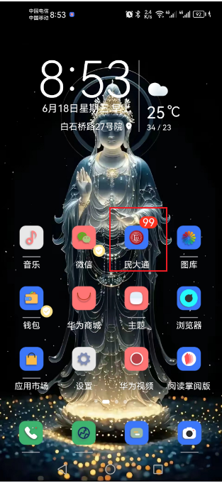

点击“充值缴费”

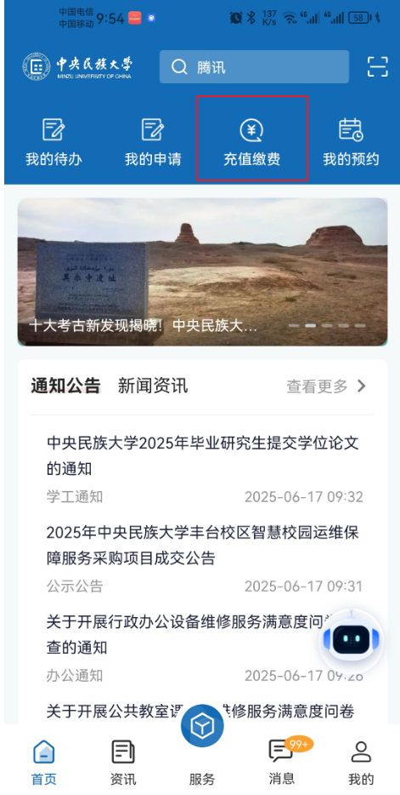

选择“一卡通充值”进行一卡通充值。

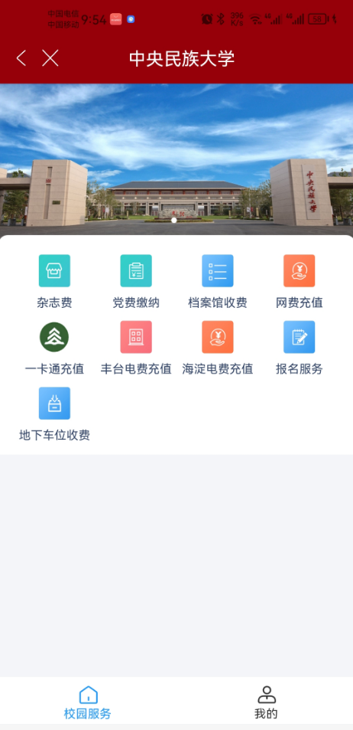

充值成功后，需将校园卡在POS机上贴值3-5秒，或在圈存机上点击“领取转账金额”，充值金额即可到账。

★**注意：**

1）首次使用“充值缴费”需要登录财务处缴费平台，登录时需要认证，账号：学号，初始密码：Mucer2024，登陆成功后需修改和完善个人信息。

1. 此充值方式为手动填入学工号和充值金额，故可代为他人充值，请务必核实填入信息的准确性，以免造成误充。完成充值后，金额领取到账与方式一相同。
2. 具体扣款记录可以在充值缴费页面“我的”查询。

**方式四：中央民族大学财务处服务号充值，步骤如下：**

关注微信服务号“中央民族大学财务处”

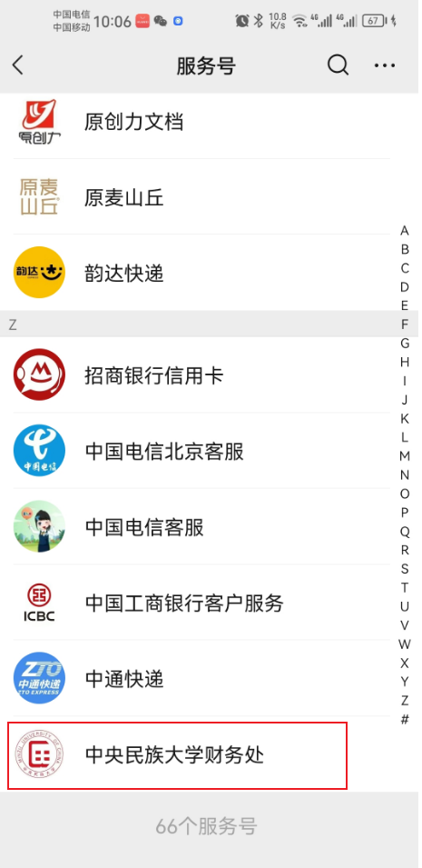

填入用户名和密码进行登录

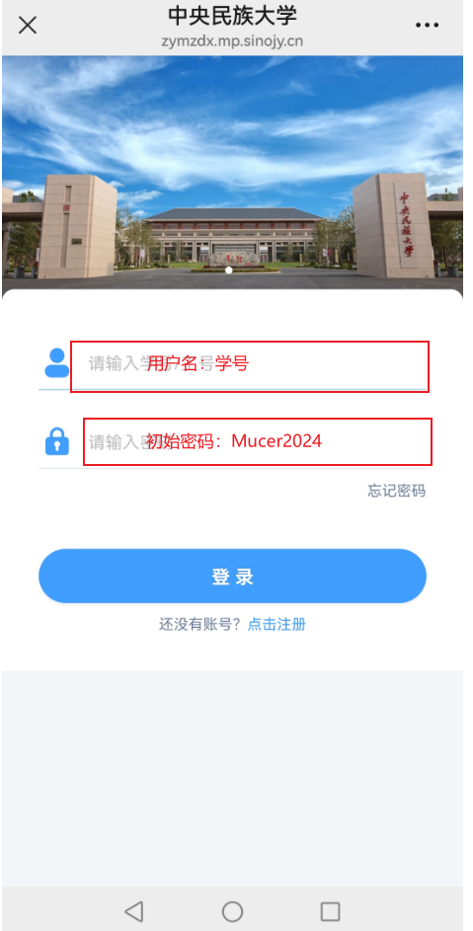

登陆成功后点击“业务办理”

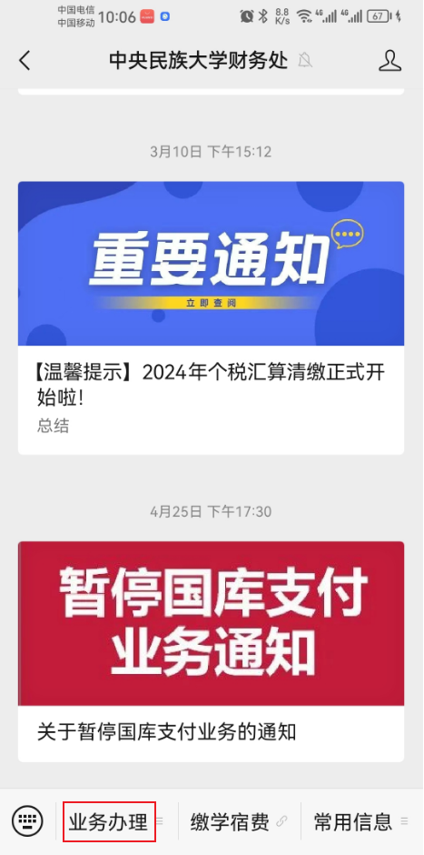

点击“业务收费平台”

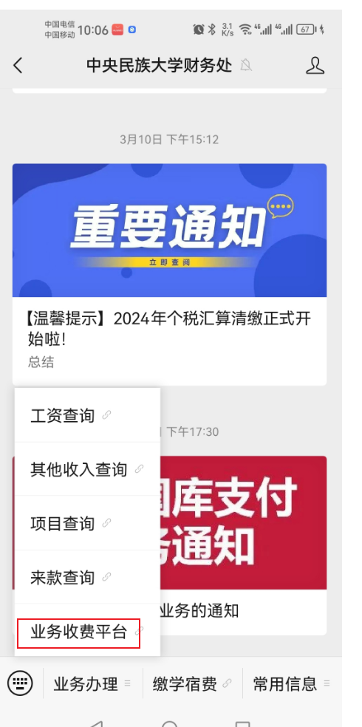

选择“一卡通充值”进行校园卡充值。



充值成功后，需将校园卡在POS机上贴值3-5秒，或在圈存机上点击“领取转账金额”，充值金额即可到账。

★**注意：**

1）首次使用“中央民族大学财务处”服务号需要登录认证，登录时账号：学号，初始密码：Mucer2024，登陆成功后需修改和完善个人信息。

2)因此充值方式为手动填入学工号和充值金额，故可代为他人充值，请务必核实填入信息的准确性，以免造成误充。完成充值后，金额领取到账与方式一相同。

3)具体扣款记录可以在充值缴费页面“我的”查询。

在校园卡充值和使用过程中，如遇特殊情况，请联系校园卡管理中心。

海淀校区校园卡管理中心位于中慧楼2层，咨询电话：010-68933381。

丰台校区卡务中心位于智慧中心一层大厅，询电话：010-83878225。